Apoyo en el desarrollo de software de la plataforma ZEBS (Zero Enterprise Business Suite): Componente Collaboration

Giancarlo Rosero Portillo

Trabajo de grado presentado como requisito parcial para optar al título de:

Ingeniero de Sistemas

Director:

Sandra Marleny Vallejo Chamorro, Ms.C.

Co-Director:

Wilmar Calderón Torres

Universidad de Nariño

Facultad de Ingeniería

Programa de Ingeniería de Sistemas

San Juan de Pasto

2021

**Nota de Aceptación**

_________________________________

_________________________________

_________________________________

_________________________________

_________________________________

_________________________________

_________________________________

Firma del director

____________________________

Firma del jurado evaluador

____________________________­

Firma del jurado evaluador

_________________________________

Ciudad y fecha de firma

**Nota exclusión de responsabilidad intelectual**

La Universidad de Nariño no se hace responsable de las opiniones o resultados obtenidos en el presente trabajo y para su publicación priman las normas sobre el derecho de autor

# 

# DEDICATORIA

Dedico este trabajo de grado con mucho cariño a mis padres que con su ejemplo, amor profundo y sacrificio me apoyaron en este proceso de formación profesional……

**Giancarlo Rosero Portillo**

**AGRADECIMIENTOS**

Expreso mis más sinceros agradecimientos a Dios, por ser mi guía espiritual y apoyo incondicional en todo momento….

**Giancarlo Rosero Portillo**

**TABLA DE CONTENIDO**

DEDICATORIA 3

INTRODUCCIÓN 7

2. OBJETIVOS DE LA PASANTÍA 9

2.1. Objetivo General 9

2.2. Objetivos Específicos 9

3. JUSTIFICACIÓN 10

4. DESARROLLO DE LA PASANTÍA 11

4.1. Primer Informe Bimensual 11

4.1.1. Descripción de las Actividades Realizadas 11

4.2. Segundo Informe Bimensual 12

4.2.1. Descripción de las Actividades Realizadas 12

4.3 Tercer Informe Bimensual 13

4.3.1 Descripción de las Actividades Realizadas 13

5. RESULTADOS 15

6. CONCLUSIONES 24

7. RECOMENDACIONES 26

8. REFERENCIAS BIBLIOGRÁFICAS 26

**LISTA DE IMÁGENES**

Imagen 1. Asignación de tarea #8033, Indagar sobre la API de jitsi, para tener una implementación de la misma sobre una propia interfaz GUI. 11

Imagen 2. Asignación de tarea #8082, Look and feel con las propuestas presentadas en los mockups previamente definidos. 11

Imagen 3. Reportes de tiempo en la tarea #8082, descripción de lo hecho durante la jornada laboral. 12

Imagen 4.Mockup 1 propuesto para la integración. 12

Imagen 5. Asignación de tarea #8361, Closed caption sobre las video conferencias. 13

Imagen 6. Reportes de tiempo en la tarea #8361, descripción de lo hecho durante la jornada laboral. 13

Imagen 7. Reportes de tiempo en la tarea #8082, descripción de lo hecho durante la jornada laboral. 13

Imagen 8. Reportes de tiempo en la tarea #8082, descripción de lo hecho durante la jornada laboral. 14

Imagen 9. Reportes de tiempo en la tarea #8082, descripción de lo hecho durante la jornada laboral. 14

Imagen 10. Apariencia de la plataforma de Videoconferencias X2Meet. 15

Imagen 11.Se activó el pre-ingreso a una videoconferencia x2Meet. 15

Imagen 12. Ingreso a una videoconferencia en X2Meet con función de chat modificada. 16

Imagen 13. Ingreso a una videoconferencia en X2Meet con dos participantes dentro de la reunión. 16

Imagen 14 Vista de mosaico en la videoconferencia con varios participantes. 17

Imagen 15 Listado con varios participantes. 17

Imagen 16 Pantalla de espera cuando esta activada la opción de lobby. 18

Imagen 17 Pantalla de quien está en la reunión y puede aceptar al participante. 18

# INTRODUCCIÓN

Xoftix S.A.S. es una empresa de desarrollo de software que lleva más de 14 años en la industria tecnológica, ofreciendo servicios y productos a nivel global. Xofitx S.A.S. cuenta con tres sedes distribuidas en el territorio nacional, siendo Bogotá la principal y Cartagena y Pasto las sucursales.

Xoftix S.A.S. tiene una organización interna dividida en tres grandes áreas que agrupan doce departamentos en total. Estas son: el área Administrativa que agrupa los departamentos de Recursos y Talento Humano, Financiera y Contabilidad y Sistema de Seguridad y Salud en el Trabajo. El área Técnica que agrupa los departamentos de Análisis, Diseño, Desarrollo, Pruebas, Soporte e Investigación. El área Comercial que agrupa los departamentos de Mercadeo, Ventas y Publicidad. En particular, el área Técnica está dirigida por el gerente técnico, el coordinador técnico, los líderes de proyectos, los ingenieros de desarrollo y los analistas de pruebas. Además, en esta área, de manera temporal, hacen parte los practicantes y pasantes de universidades.

Xoftix S.A.S. en su trayectoria ha desarrollado diversos productos de software, siendo el más importante el SPA (Sistema Penal Acusatorio de Panamá). Otros proyectos son *AM* (*Airport Management*) que permite el control de viajeros que ingresan en Guinea Ecuatorial, LMS (Sistema de Gestión Legal) para la gestión de documentos legales, LPP (Levantamiento Planimétrico Predial) para gestionar la información de los linderos de un predio a partir de un plano en autocad y *ZEBS* (*Zero Enterprise Business Suite*), una plataforma para gestionar necesidades tecnológicas de cualquier empresa, entre otros.

En la actualidad Xoftix S.A.S. se encuentra adelantando el desarrollo de la plataforma *ZEBS* la cual consta de once componentes principales. Un componente en particular es *Collaboration* que a su vez contiene los siguientes módulos: *Audio Conference, Video Conference, Chat, Streaming Service,* entre otros. El desarrollo de la plataforma *ZEBS* implica contar con un equipo de trabajo disponible y capacitado en tecnologías emergentes como *Microservices*. Actualmente, la empresa, debido a los múltiples compromisos de desarrollo, de soporte y de garantías, no cuenta con el personal de planta suficiente y disponible para llevar a cabo el desarrollo e implementación de algunos componentes como por ejemplo el de *Collaboration*. De ahí que, se ve en la necesidad de contar con personal de apoyo con conocimientos básicos en las tecnologías anteriormente mencionadas, además de conocimientos en el desarrollo de software para *Front-end* con *Angular, React* y *Back-end* con *Eclipse*.

El resto del documento se estructura de la siguiente manera. En la sección 1, describe el título del documento, la modalidad del trabajo de grado, la línea de investigación y el alcance y limitaciones del trabajo de grado. En la sección 2, describe el planteamiento, la formulación y la sistematización del problema. En la sección 3, describe el objetivo general y los objetivos específicos. En la sección 4, describe la justificación, los antecedentes, la metodología y los resultados esperados del trabajo de grado. Finalmente, la sección 5, describe los recursos necesarios y el cronograma de actividades.

1. **CONTEXTUALIZACIÓN DE LA ENTIDAD O EMPRESA**

La empresa Xoftix S.A.S. tiene por objetivo ofrecer un portafolio de servicios con base en las necesidades de cada empresa. Para alcanzar este objetivo, la empresa Xoftix S.AS, ha desarrollado un plan de trabajo para implementar a mediano plazo una plataforma tecnológica llamada *ZEBS* (*Zero Enterprise Business Suite*) con múltiples componentes capaces de apoyar procesos que surgen al interior de una empresa.

Se proyecta que Xoftix S.A.S. se convierta en un usuario de la plataforma *ZEBS*, para llevar a cabo la gestión de sus procesos internos, como por ejemplo contratación, pago de nómina, documentación (i.e., desprendibles de pago, certificados), traducción de documentos, servicio de mensajería y videollamadas, gestión de documento escrito, presentaciones, almacenamiento de contenido y *Collaboration*, entre otros más.

La plataforma, deberá contar con once componentes principales, de los cuales a la fecha se han desarrollado e implementado cinco, por lo que es imperativo para la gerencia técnica, que los componentes faltantes se desarrollen e implementen en el periodo de tiempo establecido en el plan de trabajo general.

En particular, el componente de *Collaboration* tiene los módulos *Chat, Audio Conference, Video Conference, Streaming Service, Social Adapters, Collaborative Document Edition, Collaborative Blackboard.* Los módulos de *Streaming, Audio Conference y Video Conference* son transversales a otros componentes, por lo que se requiere sean desarrollados e implementados de manera inmediata. Esto implica contar con un equipo de trabajo disponible y capacitado en las tecnologías de desarrollo. Actualmente, la empresa, debido a los múltiples compromisos de desarrollo, soporte y mantenimiento, no cuenta con el personal de planta suficiente y disponible para llevar a cabo el desarrollo e implementación del componente de *Collaboration* y sus módulos.

Por lo anteriormente descrito, se hace evidente la necesidad de contar con personal externo a la empresa que de apoyo y que cuente con un perfil orientado al desarrollo de software (*Back-end* y *Front-end*), para construir el componente de *Collaboration* y sus módulos.

## OBJETIVOS DE LA PASANTÍA

## Objetivo General

Aportar a la construcción del componente de *Collaboration* de la plataforma *ZEBS* en la empresa Xoftix S.A.S.

## Objetivos Específicos

1. Apoyar a la implementación de los módulos *Video Conference, Audio Conference, Chat* y *Streaming,* basado en la investigación WebRTC.
2. Identificar tecnologías emergentes que faciliten el desarrollo e implementación de los módulos *Video Conference, Audio Conference, Chat* y *Streaming.*
3. Contribuir a la construcción de los módulos *Video Conference, Audio Conference, Chat* y *Streaming* utilizando las tecnologías emergentes identificadas.

# 3. JUSTIFICACIÓN

Este trabajo fue muy interesante y además un reto, porque se buscó desarrollar una plataforma de apoyo para las empresas en los procesos de negocio, brindando un abanico de herramientas que permitan y faciliten el flujo de trabajo del día a día.

El desarrollo de la plataforma *ZEBS* fue de gran importancia para la empresa puesto que, no sólo integra proyectos previamente desarrollados de manera independiente, sino que, se convirtió en una solución de negocio para aquellos clientes que decidieron optar por esta opción. Sus componentes y módulos estuvieron basados en tecnologías que proveen licencia *FOSS*, lo cual va a significar un ahorro importante en los costos del desarrollo. En particular, el módulo de *Collaboration*, brindó las herramientas necesarias para que los usuarios pudieran tener la mejor comunicación entre ellos y también tener las herramientas necesarias sin tener que recurrir a elementos externos para interactuar y preservar información en el tiempo.

La novedad de este trabajo radicó en el desarrollo, porque integró diferentes herramientas independientes en una sola plataforma que posibilitó al usuario final poder interactuar mediante una videoconferencia. Esta integración fue guiada por la arquitectura para el desarrollo de aplicaciones basada en servicios para los artefactos, la cual a futuro permitirá la reutilización de los servicios desarrollados en otros módulos o componentes.

# DESARROLLO DE LA PASANTÍA

Xoftix S.A.S. implementó una metodología híbrida basada en *SCRUM*, junto con el uso de algunos artefactos pertenecientes a la metodología *RUP* (*Rational Unified Process*) y *UML* (*Unified Modeling Language*). *SCRUM* es un método ágil, por lo que permite ajustarse a las características del proyecto de software, contando con un tiempo de desarrollo reducido, la necesidad de probar nuevas tecnologías y la entrega continua de prototipos que demandan una respuesta a cambios de forma rápida, si es necesario. *RUP* por su parte cuenta con una especificación completa y clara de requerimientos y dispone de un conjunto de diagramas *UML* tales como diagramas de casos de uso, diagramas de secuencia, diagramas de componentes y diagramas de clases con el fin de facilitar el proceso de desarrollo y codificación.

Además, como apoyo al proceso de desarrollo de software, la empresa empleó la técnica de desarrollo guiado por pruebas o *TDD* (*Test Driven Development*) donde las pruebas unitarias, las pruebas de integración y las pruebas de diseño fueron de gran importancia para la verificar la calidad del producto de software a medida que se van generando nuevas versiones.

De igual manera, Xoftix S.A.S. empleó una metodología de investigación experimental dado que se buscó identificar nuevas variables para el desarrollo de prototipos de software que se convirtieron en nuevas propuestas de solución a una situación problemática.

## 4.1. Primer Informe Bimensual

### 4.1.1. Descripción de las Actividades Realizadas

En el primer informe bimensual de la pasantía, inicié siendo partícipe del grupo de desarrollo denominado X2Meet, el cual está encargado de desarrollar una plataforma de videoconferencias, se ha iniciado con la contextualización de investigaciones realizadas anteriormente sobre este tema, el cual consta sobre plataformas ya existentes que son de código libre y otras con versión paga, se determinan las funcionalidades que tienen y se analizan las que son esenciales y requiere Xoftix S.A.S., en todo lo existente, entre las plataformas más reconocidas que son Jitsi Meet, Zoom, Google Meet, Skype y Teams, Jitsi Meet fue la escogida, ya que posee una licencia de código abierto y muchas funcionalidades que pueden ser acopladas y modificadas de acuerdo a los requerimientos de Xoftix S.A.S.

Jitsi Meet posee de una biblioteca llamada lib-jitsi-meet, su plataforma Web oficial está desarrollada con el framework React JS, posee de una aplicación Mobile desarrollada con React-Native, la cual está disponible para iOS y Android, su biblioteca de lib-jitsi-meet puede ser utilizada en diferentes frameworks como lo son Angular, Vue, React, entre otros, en Xoftix S.A.S. se utiliza el framework de Angular para front-end, así que, para no tener una réplica de lo que ahora mismo es Jitsi Meet, se plantearon unos mockups para que sean desarrollados. En un principio, la instalación de Jitsi Meet se realizó como réplica front-end de Jitsi Meet, para entonces se requería un cambio de look and feel en Angular lo más pronto posible, así que se me asignó la tarea de crear el front-end para la plataforma de videoconferencias, solo que, por requerimientos a una entrega rápida de esta, la tarea se aplazó y se recurrió a modificar el look and feel ya existente de Jitsi Meet con React JS.

Se tuvo un tiempo para estudiar React JS, saber cómo funciona, además de esto, saber cómo está conectado con el back-end, esta plataforma utiliza recursos externos para su look and feel, como lo es la biblioteca Atlaskit, que da un gran diseño a sus ventanas, tooltips, colores, temas, letras, entre otras personalizaciones que dan un buen manejo a la plataforma, y apariencia única, así que se investigó su funcionamiento para poder ir aplicando los cambios de acuerdo a los requerimientos y actualizaciones en el tiempo.

Oscar Erazo, integrante del equipo de desarrollo de X2Meet, me dio una capacitación sobre la instalación local que se hizo del repositorio de Jistsi Meet, junto con Andrés Calpa que también fue un integrante de este equipo, me instruyeron y ayudaron con la instalación en el computador suministrado por la empresa, explicando el porqué de cada situación y artefacto montado, siendo concretos con todas las cosas y muy amables respecto a cualquier duda en temas que no conocía en ese entonces como es el manejo de artefactos, sus conexiones entre ellos, por ejemplo Jicofo, nGinx, Videobridge, Prosody, me explicaron con mucho detalle las configuraciones necesarias, además de esto, se me suministró una guía para una instalación futura, en cuyo caso de que se cambie de computador, se requiera instalar esto en otros equipos o futuros desarrolladores deseen continuar el desarrollo de esta plataforma respecto a lo que se tiene con Xoftix S.A.S.

## 4.2. Segundo Informe Bimensual

### 4.2.1. Descripción de las Actividades Realizadas

Anteriormente en el primer informe, se mencionó el avance con la plataforma de videoconferencias X2Meet, se mostró un mockup de varios que se presentaron en el momento, entonces se escogería uno para ser implementado, este desarrollo se fue aplicando a medida que se aprendía la implementación de Jitsi Meet y su front-end con React Js, cada que se realizaba un cambio, se presentaban dificultades para aplicarse de la manera correcta, gracias al apoyo del equipo de desarrollo se lograba aplicar los cambios de la manera adecuada, siguiendo las buenas prácticas y correcciones necesarias. En cada aplicación por pequeña que sea, tocaba estudiar más a fondo el funcionamiento de Jitsi Meet, porque con cada acción que tienen, involucra escuchadores que afectan a los demás componentes y al no aplicarse de la manera adecuada, no funcionan correctamente.

Han surgido pequeños inconvenientes al aplicar determinadas nuevas funciones que tienen en Jitsi Meet, para lo cual se ha investigado en la comunidad de Jitsi Meet, donde los creadores de esta herramienta se prestaron a ayudar, enviando documentación para poder sacar las propias deducciones y aplicarlas de acuerdo a lo requerido, estos pequeños inconvenientes han servido mucho para el aprendizaje porque llevan a indagar más en el código que se tiene y poder solucionarlo, son las cosas que llevan a una mejor enseñanza y que se quedan en mente para futuras ocasiones, en las actualizaciones con el repositorio oficial se utilizó una herramienta llamada Meld, para comparar los archivos que se han modificado y poder aplicar la actualizaciones al que se tiene en X2Meet, fue un trabajo algo extenso el revisar a detalle los archivos modificados y dejar los cambios hechos en X2Meet.

Las actualizaciones de X2Meet deben ser testeadas en tres diferentes formas, una es ejecutando los artefactos de manera local, otra forma es utilizando algunos artefactos del repositorio de Jitsi Meet y la más importante que es con Docker, ya que, con esta última, es como se tuvo en ejecución la plataforma de videoconferencias, entonces por cada cambio que se realice, se debe probar a fondo todo el funcionamiento. Con las nuevas funciones que se aplican, también hay cambios en su back-end, en lo que interfiere actualización de Jicofo, Prosody, Videobridge, nGinx y demás artefactos esenciales para el correcto funcionamiento, cada integrante del equipo tiene sus correspondientes asignaciones y entre todos testeamos cada cambio que se haya realizado.

Se estableció un requisito de subtítulos en las videoconferencias, para lo cual Jitsi Meet tiene algo llamado Jigasi, esto funciona con Google Cloud y el requisito con Jigasi es de pago, realicé la configuración basándome en la documentación oficial, instalando todos los requisitos previos a esto, estuve con la guía de un miembro de la comunidad de Jitsi Meet al que le suministraba los archivos .log de lo que iba aplicando, no conocía con certeza el funcionamiento con Google Cloud, así que llevé a cabo toda la configuración de Jigasi y no funcionaban los subtítulos, tras investigar bastante y hacer preguntas en la comunidad, se tuvo la información de que se necesita el pago a Google Cloud para su funcionamiento, esta tarea se aplazó porque se necesitaba algo propio sin recurrir a gastos adicionales, esta tarea se le asignó a otro integrante del equipo, donde realizó investigación sobre Jigasi y su aplicación.

## 4.3 Tercer Informe Bimensual

### 4.3.1 Descripción de las Actividades Realizadas

En este tercer y último informe se realizaron varios avances con la plataforma de videoconferencias X2Meet, se mantuvo estabilidad en las videoconferencias, pudiéndose conectar múltiples usuarios sin presentar problemas, se activó una opción llamada lobby, la cual permitía al administrador de la videoconferencia aceptar o rechazar cuando un usuario deseaba unirse, o bien, ingresando la contraseña que previamente fue establecida por el administrador.

Se implementó una pizarra interactiva donde los usuarios presentes en dicha videoconferencia podían hacer uso de esta, para poder implementar esta pizarra se recurrió a instalar y modificar el artefacto llamado Etherpad, el cual es un editor web basado en la colaboración en tiempo real, a este se le agregó una pizarra llamada WBO, la cual es gratuita y de código abierto, en la documentación de Jitsi Meet especifica como configurar Etherpad para integrar un editor web con colaboración en tiempo real, con la ayuda del equipo de desarrollo se logró implementar correctamente esta función.

A medida que se realizaron actualizaciones desde el repositorio oficial de Jitsi Meet hacia el repositorio de X2Meet, se fueron corrigiendo algunos bugs y errores que surgía, ya que al tener un cambio total en el front end, era necesario revisar cada archivo que se había modificado y hacer los respectivos cambios, esta tarea requería de mucho tiempo, sin embargo, fue de mucha ayuda utilizar la herramienta Meld, ya que esta compara los archivos afectados y también su contenido, con estos cambios, algunas de las afectaciones más notorias fue la vista de mosaico, cuando ingresaban participantes, estos se desorganizaban y daba mala apariencia, al igual que la lista de participantes, también tuvo algunas afectaciones y todo esto sirvió mucho porque así analizaba más el código y podía dar más con las soluciones en diferentes casos.

# RESULTADOS

Los resultados de las actividades no pueden ser mostrados en su totalidad por el acuerdo de confidencialidad con la empresa, por esta razón la información susceptible será omitida.

**5.1 Asignación de tareas**

La dinámica para la asignación de tareas en los diferentes proyectos de la empresa es la siguiente:

En el Sistema de Gestión de Proyectos (Redmine), se registran los tiempos empleados en los diferentes proyectos y tareas asignadas a cada integrante de la empresa.

Para cada tipo de tarea existe un formato que se diligencia una vez se completa dicha tarea, este se entrega al líder del proyecto con todos sus anexos si se requiere para que sea verificado, una vez obtenido el visto bueno por parte del líder del proyecto esta actividad es integrada para ponerla en producción.

A continuación, se muestran las tareas en las que se participó en el desarrollo de esta pasantía:

* **Tarea #8033:** Indagar sobre la API de jitsi, para tener una implementación de la misma sobre una propia interfaz GUI.

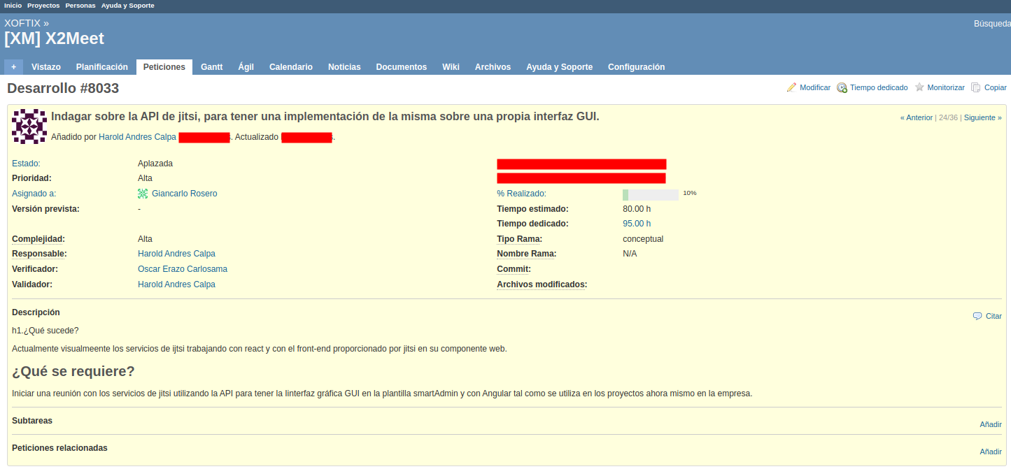

*Imagen 1. Asignación de tarea #8033*

**5.2 Desarrollo de tareas**

* **Tarea #8002:** Look and feel con las propuestas presentadas en los mockups previamente definidos

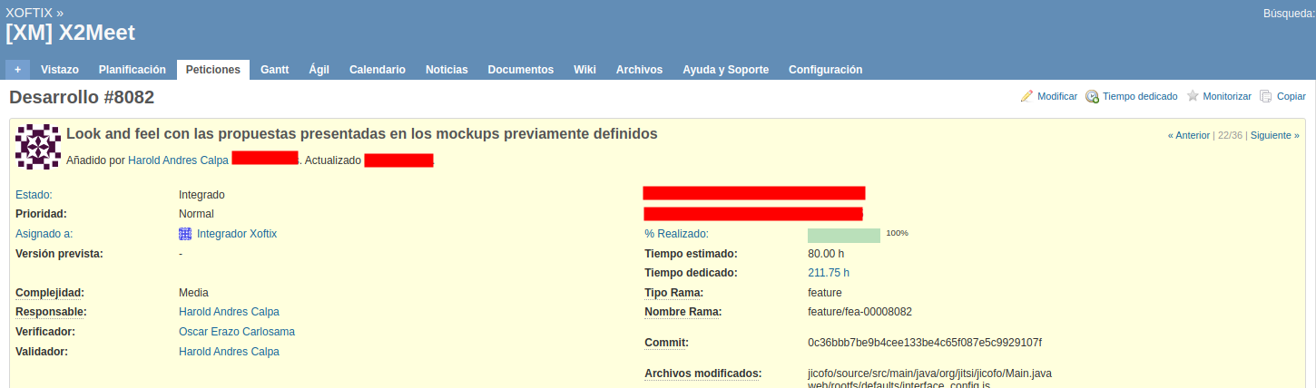

*Imagen 2. Asignación de tarea #8082.*

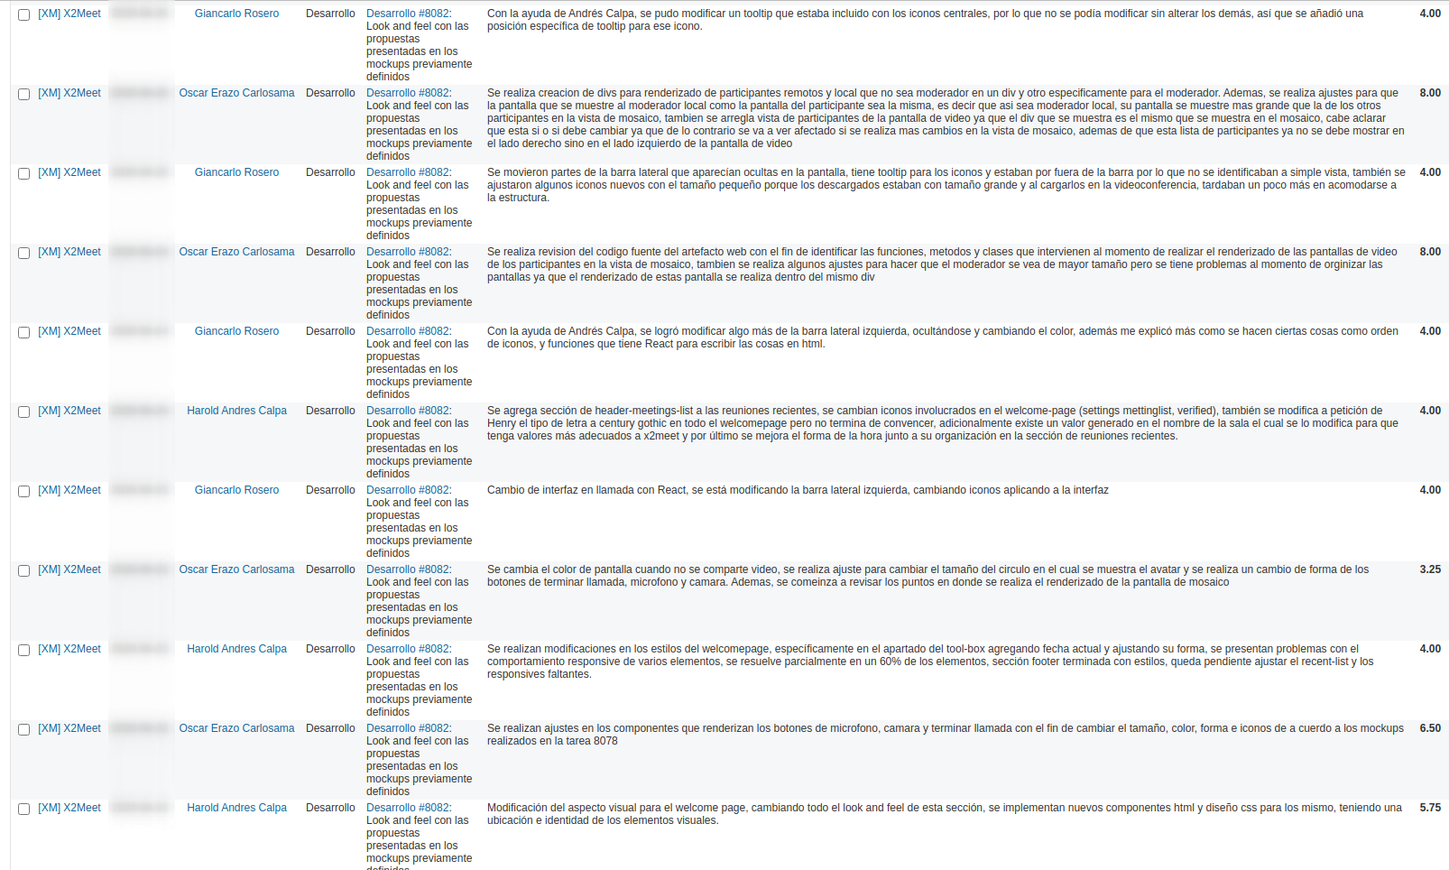

*Imagen 3. Reportes de tiempo en la tarea #8082, descripción de lo hecho durante la jornada laboral.*

* **Tarea:** Se integra el Mockup 1 a….

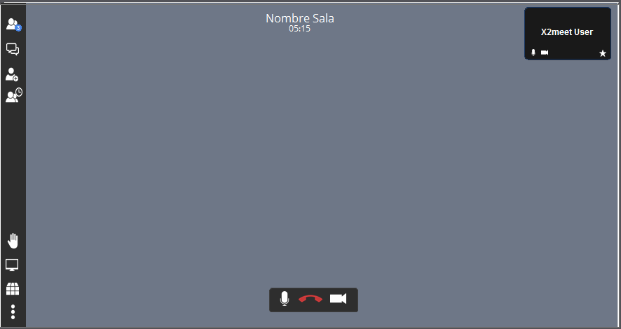

*Imagen 4.Mockup 1 propuesto para la integración.*

* **Tarea #:** Se presenta la apariencia actual con algunas de las modificaciones que se hicieron basados en los mockups seleccionados para aplicarse.
* **Tarea #8361:** Closed caption sobre las video conferencias.

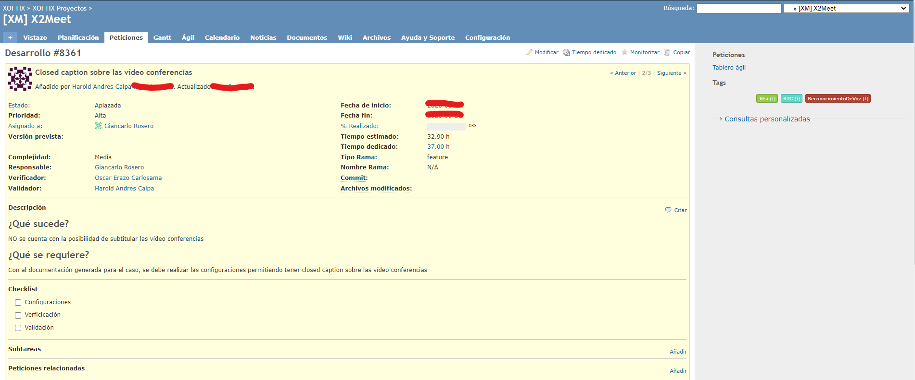

*Imagen 5. Asignación de tarea #8361.*

Durante el desarrollo de esta tarea se evidencia mediante un reporte lo desarrollado durante la jornada laboral

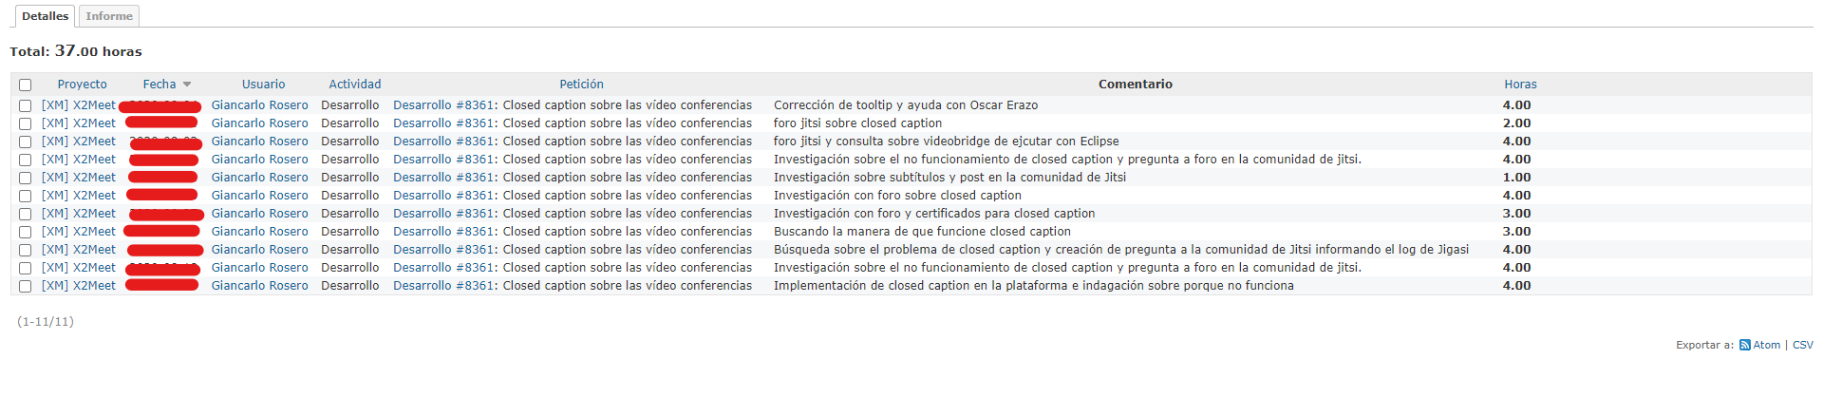

*Imagen 6. Reportes de tiempo en la tarea #8361.*

* **Tarea #8082:** En las siguientes imagenes se evidencia lo desarrollado durante la jornada laboral, se observa avances en el desarrollo de--- en la semana tal y --- en la semana tal.

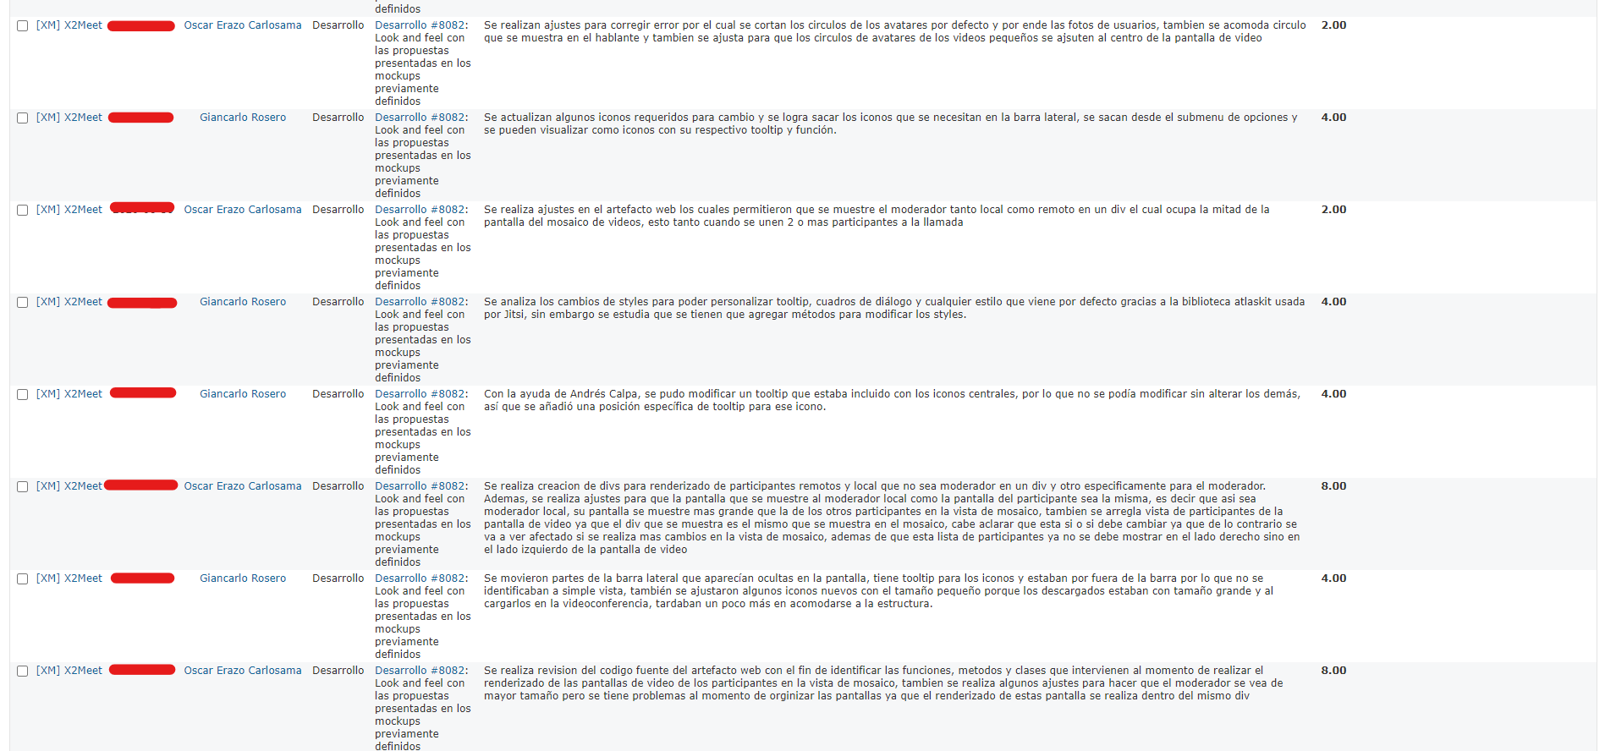

*Imagen 7. Reportes de tiempo en la tarea #8082.*

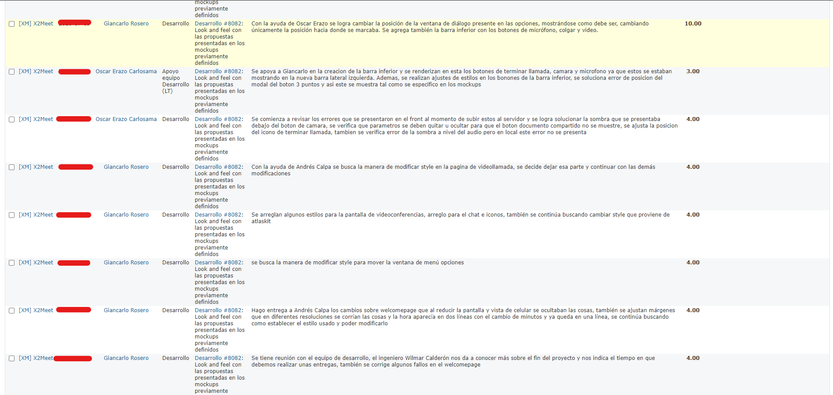

*Imagen 8. Reportes de tiempo en la tarea #8082*

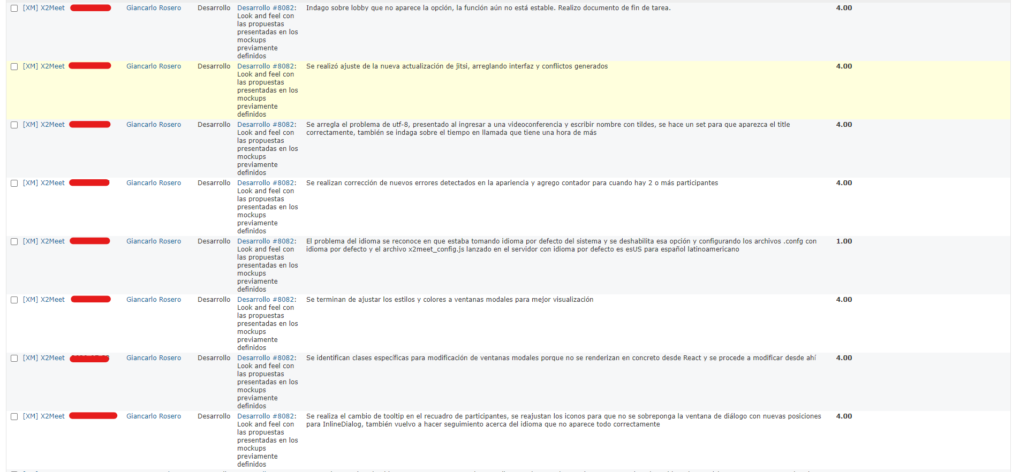

*Imagen 9. Reportes de tiempo en la tarea #8082.*

* **Tarea #:**

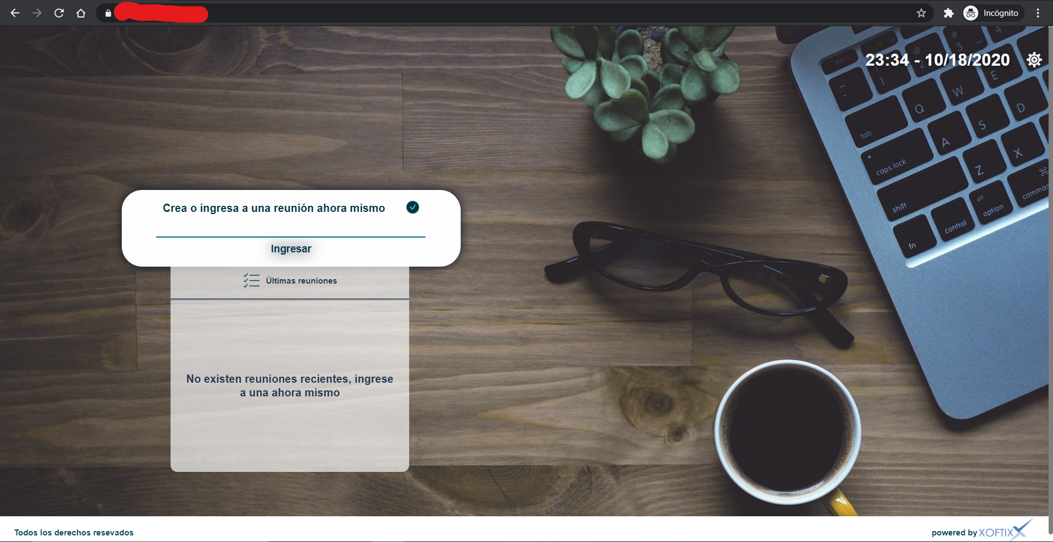

*Imagen 10. Apariencia de la plataforma de Videoconferencias X2Meet.*

* **Tarea:**

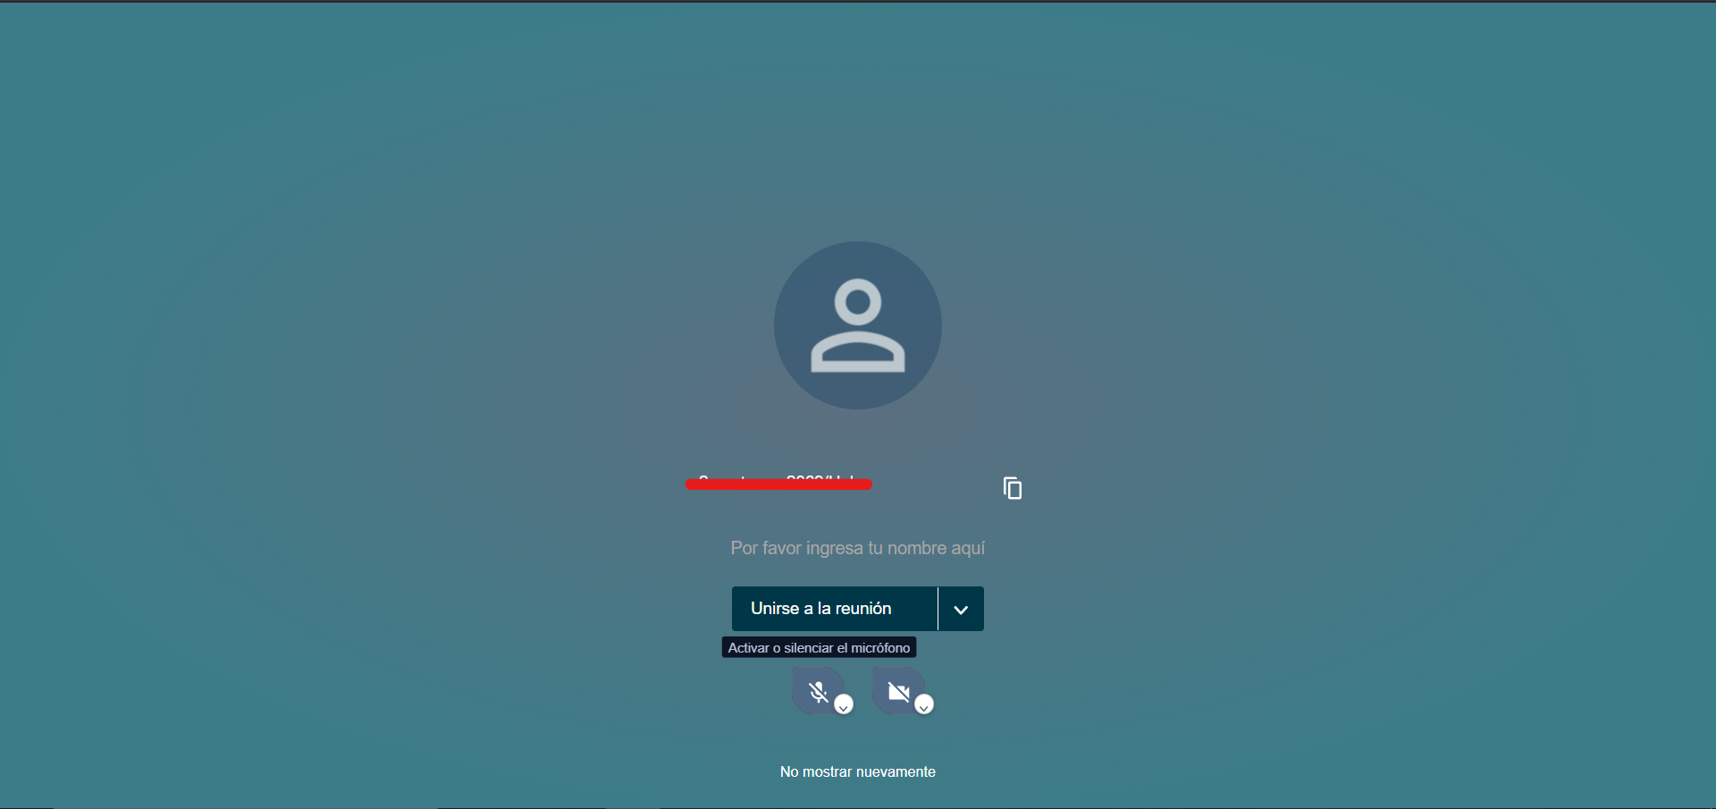

*Imagen 11.Se activó el pre-ingreso a una videoconferencia x2Meet.*

* **Tarea:**

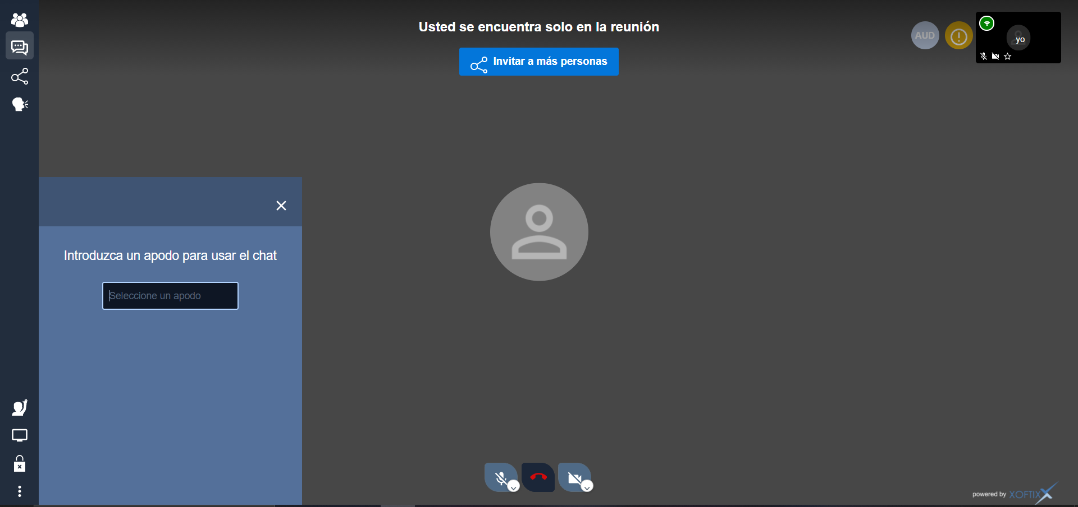

*Imagen 12. Ingreso a una videoconferencia en X2Meet con función de chat modificada.*

* **Tarea:**

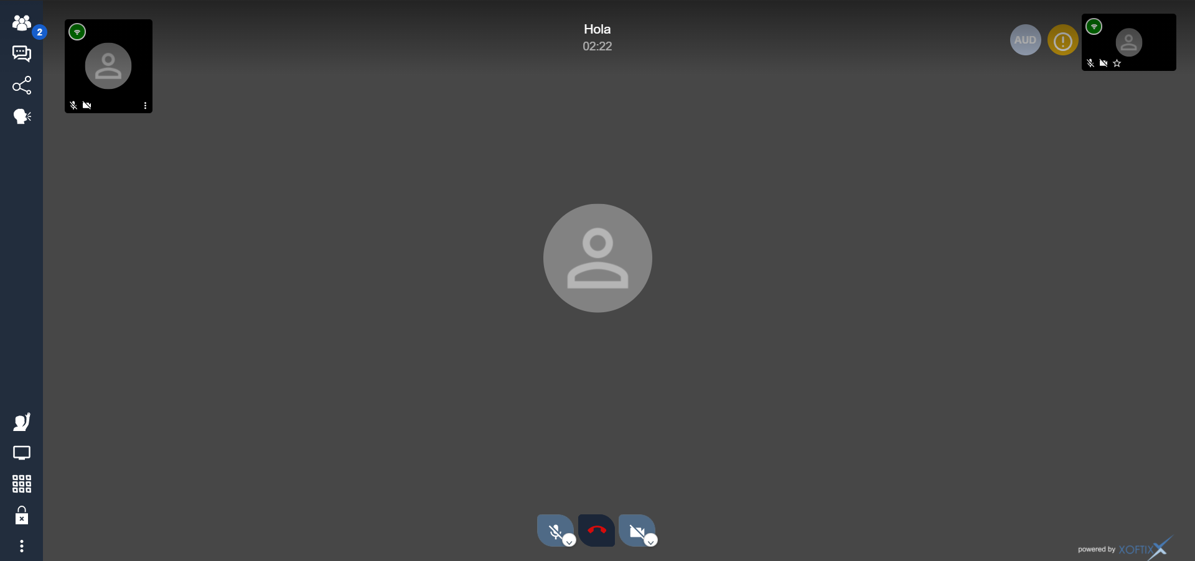

*Imagen 13. Ingreso a una videoconferencia en X2Meet con dos participantes dentro de la reunión.*

En las capturas de pantalla que se presentarán a continuación, se puede apreciar los desarrollos finales con la apariencia de la plataforma de videoconferencias X2Meet.

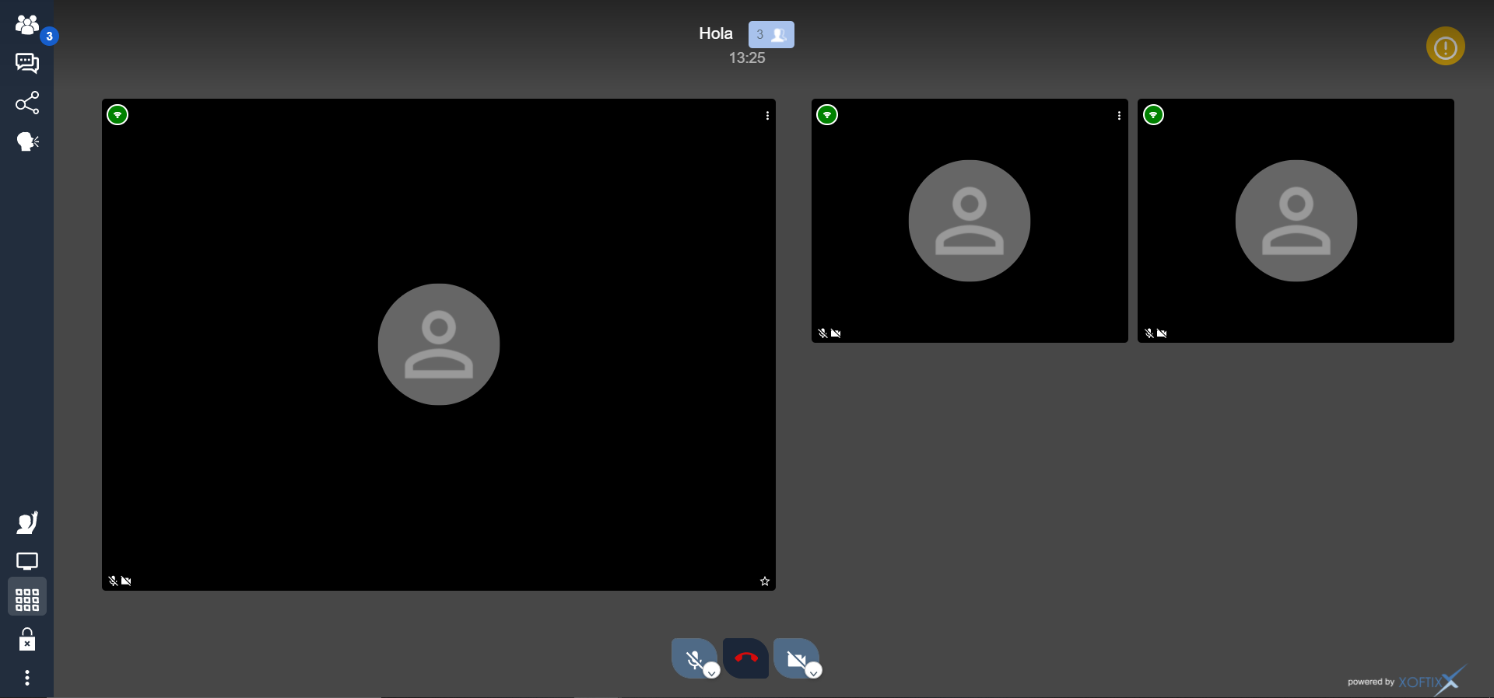

*Imagen 14 Vista de mosaico en la videoconferencia con varios participantes.*

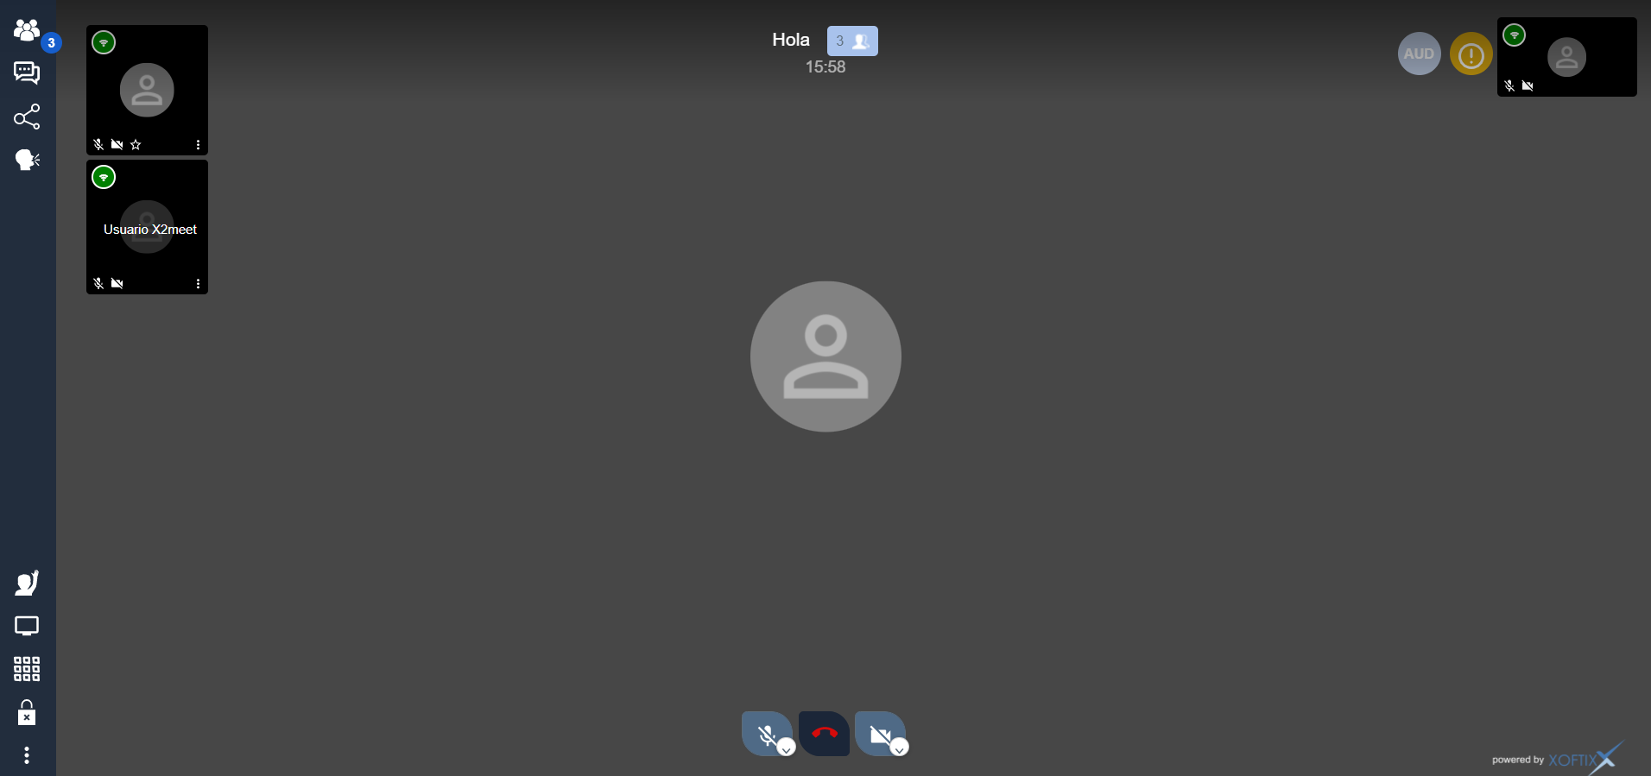

*Imagen 15 Listado con varios participantes.*

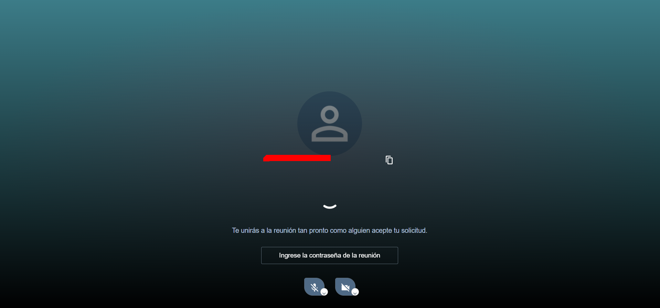

*Imagen 16 Pantalla de espera cuando esta activada la opción de lobby.*

* **Tarea:**

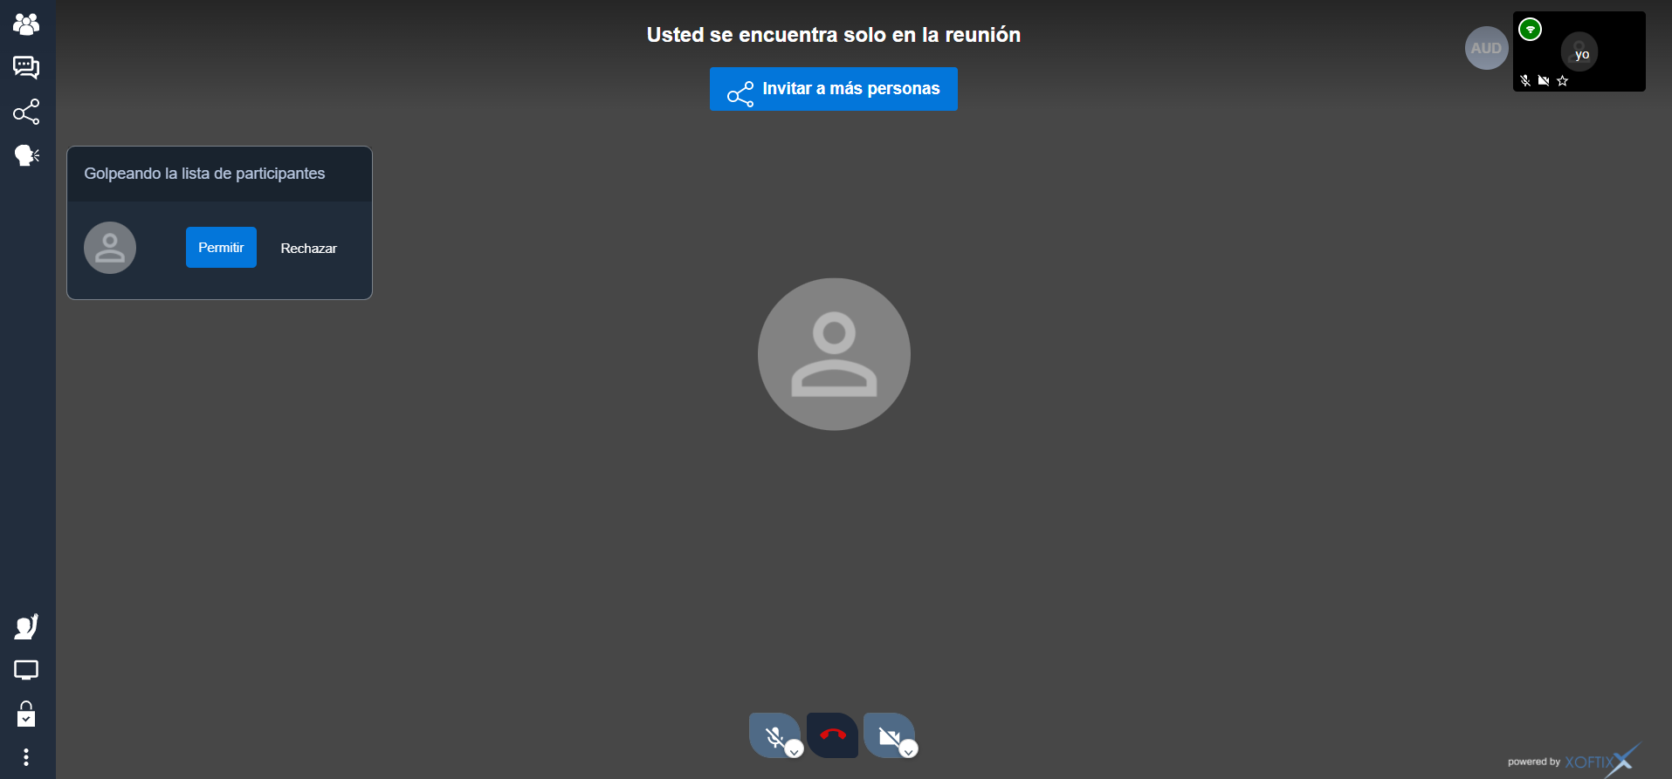

*Imagen 17 Pantalla de quien está en la reunión y puede aceptar al participante.*

Describir el resultado final de las tareas

# CONCLUSIONES

Aprendí nuevas experiencias como estudiante, conociendo como es un ambiente de trabajo profesional, captando las peticiones que tiene un cliente y aportando ideas como ingeniero de sistemas.

Todo tiene sus requerimientos, específicamente con los colores de la plataforma Web, ya que se toman los tonos propios de la empresa, por lo tanto, uno debe asegurarse de implementar una buena combinación a los colores. A pesar de las ideas que siempre surgen, me di cuenta que, durante el periodo de la pasantía, se presentaron varios cambios sugeridos tanto por nosotros, como por los de calidad y diseño, cambiando colores, posiciones de modales, entre otras funciones.

Con paciencia y creatividad, logré reforzar el conocimiento que tenía en React, Angular, Java, JavaScript, TypeScript y HTML, ya que fue necesario profundizar en cada aspecto, al no tener mucho conocimiento de React y ver la integración de Jitsi Meet con este framework, fue un reto muy interesante lograr identificar cada funcionamiento de la plataforma y poder modificarlo a los requerimientos pedidos, a medida que se avanzaba con la programación, se presentaban muchos inconvenientes que por falta de conocimiento no se podían solucionar rápidamente, pero con el pasar del tiempo, adquirí experiencia y pude avanzar rápidamente con lo que se pedía.

Adquirí mucha experiencia al trabajar con los diferentes ingenieros en el equipo de desarrollo, quienes llevan años en la empresa y el conocimiento con las metodologías que manejan, me ayudó mucho a llevar un orden de tareas y tiempo, aprendí bastante como ser un gran profesional porque al llegar a la empresa, estaba muy escaso de conocimiento y las personas en Xoftix S.A.S se destacan mucho por ser amables, colaborativas y siempre brindar mucho apoyo a lo que uno necesite, más al saber que uno está realizando su pasantía y desea aprender cada día más de cada integrante de la empresa.

Puedo destacar la importancia de realizar una pasantía porque es una buena manera de aplicar mis conocimientos, me preparan en la vida laboral a la que me quiero enfocar, donde y también a las metodologías que utilizan, al tener un gusto por la programación, la pasantía me llevó a darme cuenta que es el área en que quiero seguir mi vida profesional ya que durante mi estadía en Xoftix S.A.S tuve la satisfacción de escribir código en compañía de profesionales que tienen muchos años de experiencia y al contarme sus anécdotas y darme cuenta de su conocimiento, es cuando me animo más a seguir este camino.

También tengo la satisfacción de haber conseguido contactos y que se convirtieron en amigos, con quienes puedo obtener una ventaja en el mundo laboral, así que la pasantía es de gran ayuda para generar vínculos con profesionales, con estos lograr ingresar a un puesto de trabajo deseado basado en recomendaciones, consejos, etc. Un punto bastante importante es que, al terminar la pasantía, no solo acabo con una experiencia personal en conocimiento, sino con experiencia en mi hoja de vida la cual me ayudará a seguir creciendo como profesional.

En cuanto a mis relaciones sociales, la pasantía fortalece la manera de interactuar en público porque todos esperan la opinión de cada integrante para los desarrollos que se están realizando, se aprende a adaptarse al ambiente laboral lleno de reuniones y situaciones reales, no más simulaciones como sucede en el estudio, además, gracias a los profesionales que a uno lo acompañan, nos ayudan a detectar cual es nuestro fuerte o que habilidades tenemos que desarrollar para ser más eficientes y proactivos.

Aparte de las conclusiones ya escritas, dar una conclusion por cada ojetivo (gral y especificos)

# RECOMENDACIONES

Para mejorar este tipo de procesos académicos considero importante recibir un mayor acompañamiento y guía al pasante por parte de la facultad, quien esté atento a los desarrollos que fueron encargados y se están llevando a cabo dentro de la empresa, así, si surgen dudas, tener un apoyo para realizar investigaciones del caso que se necesite.

Se debería tener mayor información para agilizar la elaboración de documentos de pasantía, ya que en el transcurso de la elaboración de cada informe se tuvieron bastantes inconvenientes y estos llevaron a realizar muchas modificaciones en cada documento, estando con la incertidumbre sobre si se realizó de manera correcta.

Las recomendaciones deben ser del trabajo desarrollado:

Se presenta recomendaciones entorno al análisis de los resultados del procesamiento de la información de cada una de las variables a medir y recomendaciones en general

# 8. REFERENCIAS BIBLIOGRÁFICAS

IGLESIAS, P. PabloYglesias. 2012. {En línea}. {Consultado el xx de xx de xx} Disponible en: https://www.pabloyglesias.com/webrtc-en-camino-a-convertirse-en-estandar/

LEVENT-LEVI, T.. SearchDataCenter 2017. En línea}. {Consultado el xx de xx de xx} Disponible en: https://searchdatacenter.techtarget.com/es/cronica/Se-espera-que-el-mercado-WebRTC-vea-mas-cambios-graduales

RUBIANO, J., MENA, A., & HERNÁNDEZ, J.. WebRTC - Una nueva tecnología web al servicio de la educación. Caso en VirtualNet 2.0. 2014 {En línea}. {Consultado el xx de xx de xx} Disponible en: http://dspace.redclara.net/bitstream/10786/623/1/33-10-3-2014-PaperWebRTC_TICAL.pdf